бюджетное профессиональное образовательное учреждение
Вологодской области
«Череповецкий лесомеханический техникум им. В.П. Чкалова»

09.02.07 «Информационные системы и программирование»

ПРАКТИЧЕСКАЯ РАБОТА
Построение диаграммы коопераций

Выполнил:
Подорожный Е.Э.
Группы ИС-24

Проверил:
Станкевич Д.Д.

Г.Череповец
2025 г.

ВВЕДЕНИЕ

В условиях цифровой трансформации бизнеса автоматизация управления обучением персонала становится ключевым фактором конкурентоспособности организации. Современные LMS-платформы и инструменты позволяют не просто перевести обучение в цифровой формат, но и выстроить системную работу с компетенциями сотрудников — от диагностики потребностей до оценки результатов

ДИАГРАММА КООПЕРАЦИЙ
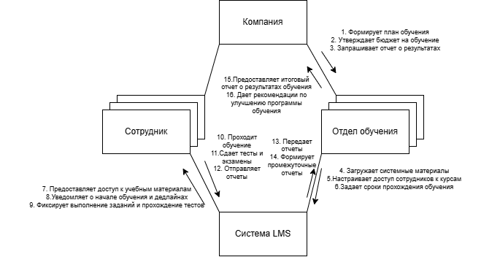

Заключение
Анализ диаграмм коопераций демонстрирует, что автоматизация управления обучением персонала — это не просто внедрение IT-решений, а трансформация организационных процессов. Ключевые выводы:
Синергия технологий и людей. Эффективная система сочетает:цифровые платформы (LMS, вебинарные сервисы, конструкторы тестов); чёткие роли участников (кураторы, эксперты, обучающиеся); регламенты взаимодействия между отделами.
Экономия ресурсов. Автоматизация позволяет сократить время HR-менеджеров на рутину на 50–70 %; снизить затраты на очные мероприятия (аренда, полиграфия, командировки); масштабировать обучение без пропорционального роста штата.
Повышение качества обучения. Системы обеспечивают персонализированные траектории (разные программы для новичков и экспертов); мгновенную обратную связь (автопроверка тестов, аналитика прогресса); единый стандарт знаний для всех филиалов.
Интеграция с бизнес-целями. Автоматизированные отчёты позволяют:
связывать результаты обучения с KPI сотрудников; оперативно корректировать программы под запросы рынка; прогнозировать потребности в компетенциях.

Таким образом, автоматизация управления обучением через продуманные модели кооперации — это инвестиция в человеческий капитал

